3. Thiết kế cơ sở dữ liệu – Đề 12: Hệ thống quản lý nhà trọ
Nhóm 555 – CSDL PostgreSQL (Supabase), dùng chung cho App Admin (Android), App Client (Flutter) và Backend Node/Express.

3.1 Sơ đồ quan hệ thực thể (ERD)
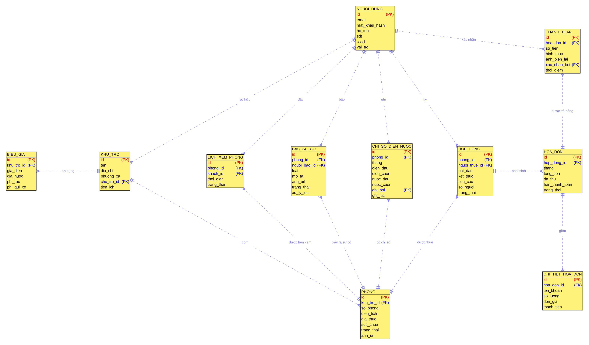
Quy ước: PK màu đỏ, FK màu xanh; đường nối nét đứt, hai gạch = phía “một”, chân chim = phía “nhiều”. Gồm 11 bảng, 15 quan hệ khóa ngoại.

3.2 Mô tả từng bảng
Quy ước: tiền lưu INTEGER (đồng); “thang” lưu CHAR(7) dạng YYYY-MM; thời điểm dùng TIMESTAMPTZ; ảnh lưu đường dẫn Supabase Storage (không lưu base64). Cột giá trị liệt kê dùng CHECK ... IN (...).

3.2.1 Bảng nguoi_dung
Tài khoản dùng chung cho chủ trọ, quản lý và người thuê (vai trò phân biệt bằng cột vai_tro).
Cột | Kiểu | Khóa | Ràng buộc | Ý nghĩa
id | SERIAL | PK | NOT NULL | Mã người dùng
email | VARCHAR(120) |  | NOT NULL, UNIQUE | Đăng nhập; không trùng
mat_khau_hash | VARCHAR(100) |  | NOT NULL | Mật khẩu băm bcrypt, không bao giờ trả về API
ho_ten | VARCHAR(100) |  | NOT NULL | Họ tên
sdt | VARCHAR(15) |  |  | Số điện thoại
cccd | VARCHAR(12) |  | UNIQUE (cho phép NULL) | Căn cước công dân
vai_tro | VARCHAR(15) |  | NOT NULL, CHECK IN (CHU_TRO, QUAN_LY, NGUOI_THUE) | Quyết định quyền ở backend

3.2.2 Bảng khu_tro
Một khu/dãy trọ của chủ trọ.
Cột | Kiểu | Khóa | Ràng buộc | Ý nghĩa
id | SERIAL | PK | NOT NULL | Mã khu
ten | VARCHAR(100) |  | NOT NULL | Tên khu
dia_chi | VARCHAR(200) |  | NOT NULL | Địa chỉ
phuong_xa | VARCHAR(80) |  | NOT NULL | Phường/xã, dùng lọc tìm phòng
chu_tro_id | INTEGER | FK | NOT NULL → nguoi_dung(id) | Chủ sở hữu khu
tien_ich | TEXT |  |  | Tiện ích chung (wifi, giữ xe, camera…)

3.2.3 Bảng phong
Phòng cho thuê thuộc một khu.
Cột | Kiểu | Khóa | Ràng buộc | Ý nghĩa
id | SERIAL | PK | NOT NULL | Mã phòng
khu_tro_id | INTEGER | FK | NOT NULL → khu_tro(id) | Phòng thuộc khu nào
so_phong | VARCHAR(10) |  | NOT NULL, UNIQUE(khu_tro_id, so_phong) | Số phòng, không trùng trong cùng khu
dien_tich | NUMERIC(5,1) |  | NOT NULL, CHECK > 0 | Diện tích (m²)
gia_thue | INTEGER |  | NOT NULL, CHECK >= 0 | Giá thuê/tháng
suc_chua | INTEGER |  | NOT NULL, CHECK >= 1 | Số người tối đa
trang_thai | VARCHAR(10) |  | NOT NULL, DEFAULT TRONG, CHECK IN (TRONG, DA_THUE, DANG_SUA) | Tình trạng phòng
anh_url | TEXT |  |  | Ảnh phòng (Supabase Storage)

3.2.4 Bảng bieu_gia
Đơn giá dịch vụ áp dụng cho một khu.
Cột | Kiểu | Khóa | Ràng buộc | Ý nghĩa
id | SERIAL | PK | NOT NULL | Mã biểu giá
khu_tro_id | INTEGER | FK | NOT NULL, UNIQUE → khu_tro(id) | Mỗi khu một biểu giá hiện hành
gia_dien | INTEGER |  | NOT NULL, CHECK >= 0 | Đơn giá điện (đ/kWh)
gia_nuoc | INTEGER |  | NOT NULL, CHECK >= 0 | Đơn giá nước (đ/m³)
phi_rac | INTEGER |  | NOT NULL, DEFAULT 0 | Phí rác/tháng
phi_gui_xe | INTEGER |  | NOT NULL, DEFAULT 0 | Phí gửi xe/tháng

3.2.5 Bảng hop_dong
Hợp đồng thuê giữa một người thuê và một phòng.
Cột | Kiểu | Khóa | Ràng buộc | Ý nghĩa
id | SERIAL | PK | NOT NULL | Mã hợp đồng
phong_id | INTEGER | FK | NOT NULL → phong(id) | Phòng được thuê
nguoi_thue_id | INTEGER | FK | NOT NULL → nguoi_dung(id) | Người thuê
bat_dau | DATE |  | NOT NULL | Ngày bắt đầu
ket_thuc | DATE |  | NOT NULL, CHECK ket_thuc > bat_dau | Ngày hết hạn (kỳ hạn)
tien_coc | INTEGER |  | NOT NULL, CHECK >= 0 | Tiền cọc
so_nguoi | INTEGER |  | NOT NULL, CHECK >= 1 | Số người ở (≤ suc_chua, kiểm ở backend)
trang_thai | VARCHAR(10) |  | NOT NULL, CHECK IN (HIEU_LUC, HET_HAN, DA_HUY) | Trạng thái hợp đồng

3.2.6 Bảng chi_so_dien_nuoc
Chỉ số điện nước ghi hằng tháng cho từng phòng.
Cột | Kiểu | Khóa | Ràng buộc | Ý nghĩa
id | SERIAL | PK | NOT NULL | Mã bản ghi
phong_id | INTEGER | FK | NOT NULL → phong(id) | Phòng được ghi
thang | CHAR(7) |  | NOT NULL, UNIQUE(phong_id, thang) | Tháng ghi (YYYY-MM); mỗi phòng một bản ghi/tháng
dien_dau | INTEGER |  | NOT NULL, CHECK >= 0 | Chỉ số điện đầu kỳ
dien_cuoi | INTEGER |  | NOT NULL, CHECK dien_cuoi >= dien_dau | Chỉ số điện cuối kỳ
nuoc_dau | INTEGER |  | NOT NULL, CHECK >= 0 | Chỉ số nước đầu kỳ
nuoc_cuoi | INTEGER |  | NOT NULL, CHECK nuoc_cuoi >= nuoc_dau | Chỉ số nước cuối kỳ
ghi_boi | INTEGER | FK | NOT NULL → nguoi_dung(id) | Người ghi (chủ trọ/quản lý)
ghi_luc | TIMESTAMPTZ |  | NOT NULL, DEFAULT now() | Thời điểm ghi

3.2.7 Bảng hoa_don
Hóa đơn tháng của một hợp đồng.
Cột | Kiểu | Khóa | Ràng buộc | Ý nghĩa
id | SERIAL | PK | NOT NULL | Mã hóa đơn
hop_dong_id | INTEGER | FK | NOT NULL → hop_dong(id) | Hóa đơn của hợp đồng nào
thang | CHAR(7) |  | NOT NULL, UNIQUE(hop_dong_id, thang) | Tháng; mỗi hợp đồng một hóa đơn/tháng
tong_tien | INTEGER |  | NOT NULL, CHECK >= 0 | Tổng = tiền phòng + điện + nước + rác + xe
da_thu | INTEGER |  | NOT NULL, DEFAULT 0, CHECK 0 ≤ da_thu ≤ tong_tien | Số đã thu
han_thanh_toan | DATE |  | NOT NULL | Hạn đóng; quá 10 ngày chưa thu → danh sách nợ
trang_thai | VARCHAR(10) |  | NOT NULL, CHECK IN (CHUA_THU, MOT_PHAN, DA_THU, QUA_HAN) | Trạng thái thu tiền

3.2.8 Bảng chi_tiet_hoa_don
Từng khoản trong hóa đơn.
Cột | Kiểu | Khóa | Ràng buộc | Ý nghĩa
id | SERIAL | PK | NOT NULL | Mã dòng
hoa_don_id | INTEGER | FK | NOT NULL → hoa_don(id) ON DELETE CASCADE | Thuộc hóa đơn nào
ten_khoan | VARCHAR(60) |  | NOT NULL | Phòng / điện / nước / rác / gửi xe
so_luong | NUMERIC(8,1) |  | NOT NULL, CHECK >= 0 | Số lượng (kWh, m³, tháng…)
don_gia | INTEGER |  | NOT NULL, CHECK >= 0 | Đơn giá
thanh_tien | INTEGER |  | NOT NULL, CHECK >= 0 | = so_luong × don_gia

3.2.9 Bảng thanh_toan
Mỗi lần người thuê chuyển tiền cho một hóa đơn.
Cột | Kiểu | Khóa | Ràng buộc | Ý nghĩa
id | SERIAL | PK | NOT NULL | Mã thanh toán
hoa_don_id | INTEGER | FK | NOT NULL → hoa_don(id) | Trả cho hóa đơn nào
so_tien | INTEGER |  | NOT NULL, CHECK > 0 | Số tiền
hinh_thuc | VARCHAR(15) |  | NOT NULL, CHECK IN (TIEN_MAT, CHUYEN_KHOAN) | Hình thức
anh_bien_lai | TEXT |  |  | Ảnh biên lai (Storage)
xac_nhan_boi | INTEGER | FK | → nguoi_dung(id), cho phép NULL | Người xác nhận; NULL = chưa xác nhận
thoi_diem | TIMESTAMPTZ |  | NOT NULL, DEFAULT now() | Thời điểm thanh toán

3.2.10 Bảng bao_su_co
Sự cố người thuê báo (hỏng điện, dột, nước yếu).
Cột | Kiểu | Khóa | Ràng buộc | Ý nghĩa
id | SERIAL | PK | NOT NULL | Mã sự cố
phong_id | INTEGER | FK | NOT NULL → phong(id) | Phòng xảy ra sự cố
nguoi_bao_id | INTEGER | FK | NOT NULL → nguoi_dung(id) | Người báo
loai | VARCHAR(30) |  | NOT NULL | Loại sự cố
mo_ta | TEXT |  | NOT NULL | Mô tả
anh_url | TEXT |  |  | Ảnh sự cố
trang_thai | VARCHAR(12) |  | NOT NULL, DEFAULT MOI, CHECK IN (MOI, DANG_XU_LY, DA_XU_LY) | Tiến độ xử lý
xu_ly_luc | TIMESTAMPTZ |  | NULL cho tới khi xử lý xong | Thời điểm xử lý xong

3.2.11 Bảng lich_xem_phong
Lịch hẹn xem phòng của khách; chủ trọ xác nhận hoặc từ chối.
Cột | Kiểu | Khóa | Ràng buộc | Ý nghĩa
id | SERIAL | PK | NOT NULL | Mã lịch
phong_id | INTEGER | FK | NOT NULL → phong(id) | Phòng muốn xem
khach_id | INTEGER | FK | NOT NULL → nguoi_dung(id) | Khách đặt lịch
thoi_gian | TIMESTAMPTZ |  | NOT NULL | Giờ hẹn
trang_thai | VARCHAR(12) |  | NOT NULL, DEFAULT CHO_DUYET, CHECK IN (CHO_DUYET, DA_XAC_NHAN, TU_CHOI) | Kết quả duyệt

3.3 Khóa ngoại và quy tắc xóa
Khóa ngoại (con) | Tham chiếu (cha) | Quan hệ | ON DELETE | Giải thích
khu_tro.chu_tro_id | nguoi_dung.id | N–1 | RESTRICT | Mỗi khu có đúng một chủ; không xóa người dùng đang sở hữu khu
phong.khu_tro_id | khu_tro.id | N–1 | RESTRICT | Không xóa khu còn phòng
bieu_gia.khu_tro_id | khu_tro.id | 1–1 | CASCADE | Biểu giá đi theo khu
hop_dong.phong_id | phong.id | N–1 | RESTRICT | Không xóa phòng đã có hợp đồng (backend trả 409)
hop_dong.nguoi_thue_id | nguoi_dung.id | N–1 | RESTRICT | Giữ lịch sử hợp đồng của người thuê
chi_so_dien_nuoc.phong_id | phong.id | N–1 | RESTRICT | Giữ lịch sử chỉ số
chi_so_dien_nuoc.ghi_boi | nguoi_dung.id | N–1 | RESTRICT | Biết ai ghi chỉ số khi có tranh chấp
hoa_don.hop_dong_id | hop_dong.id | N–1 | RESTRICT | Hóa đơn là chứng từ, không xóa theo hợp đồng
chi_tiet_hoa_don.hoa_don_id | hoa_don.id | N–1 | CASCADE | Chi tiết chỉ có nghĩa khi còn hóa đơn
thanh_toan.hoa_don_id | hoa_don.id | N–1 | RESTRICT | Giữ lịch sử thanh toán
thanh_toan.xac_nhan_boi | nguoi_dung.id | N–1 | SET NULL | Cột cho phép NULL (chưa xác nhận)
bao_su_co.phong_id | phong.id | N–1 | RESTRICT | Giữ lịch sử sự cố
bao_su_co.nguoi_bao_id | nguoi_dung.id | N–1 | RESTRICT | Biết ai báo
lich_xem_phong.phong_id | phong.id | N–1 | CASCADE | Lịch hẹn mất ý nghĩa khi phòng bị xóa
lich_xem_phong.khach_id | nguoi_dung.id | N–1 | CASCADE | Lịch hẹn đi theo khách

3.4 Giải thích các ràng buộc quan trọng
- UNIQUE(hop_dong_id, thang) ở hoa_don: mỗi hợp đồng chỉ có một hóa đơn mỗi tháng, chặn phát hành trùng khi bấm “Phát hành hàng loạt” hai lần (backend trả 409).
- UNIQUE(phong_id, thang) ở chi_so_dien_nuoc: mỗi phòng chỉ có một bản ghi chỉ số mỗi tháng, tránh ghi trùng; chỉ số đầu kỳ tháng sau lấy từ chỉ số cuối kỳ tháng trước.
- CHECK(dien_cuoi >= dien_dau) và CHECK(nuoc_cuoi >= nuoc_dau): công tơ không chạy lùi; nhập sai bị chặn ở cả backend lẫn CSDL.
- UNIQUE(khu_tro_id, so_phong) ở phong: số phòng được trùng giữa hai khu khác nhau nhưng không trùng trong cùng một khu.
- UNIQUE email ở nguoi_dung và NOT NULL cho mat_khau_hash: mỗi tài khoản một email; mật khẩu luôn là bản băm bcrypt.
- CHECK vai_tro / trang_thai: giới hạn giá trị hợp lệ ngay ở CSDL, sai chính tả bị từ chối.
- CHECK(da_thu <= tong_tien) ở hoa_don: không thu quá số phải trả.
- Transaction: (1) tạo hợp đồng + đổi phong.trang_thai sang DA_THUE; (2) xác nhận thanh toán + cập nhật hoa_don.da_thu và trạng thái. Lỗi giữa chừng thì ROLLBACK để dữ liệu không bị lệch.
- Chỉ mục (index): phong(khu_tro_id), phong(trang_thai), hoa_don(thang) vì các màn hình lọc theo cột này nhiều nhất.

4. Use case

4.1 Use case tổng thể
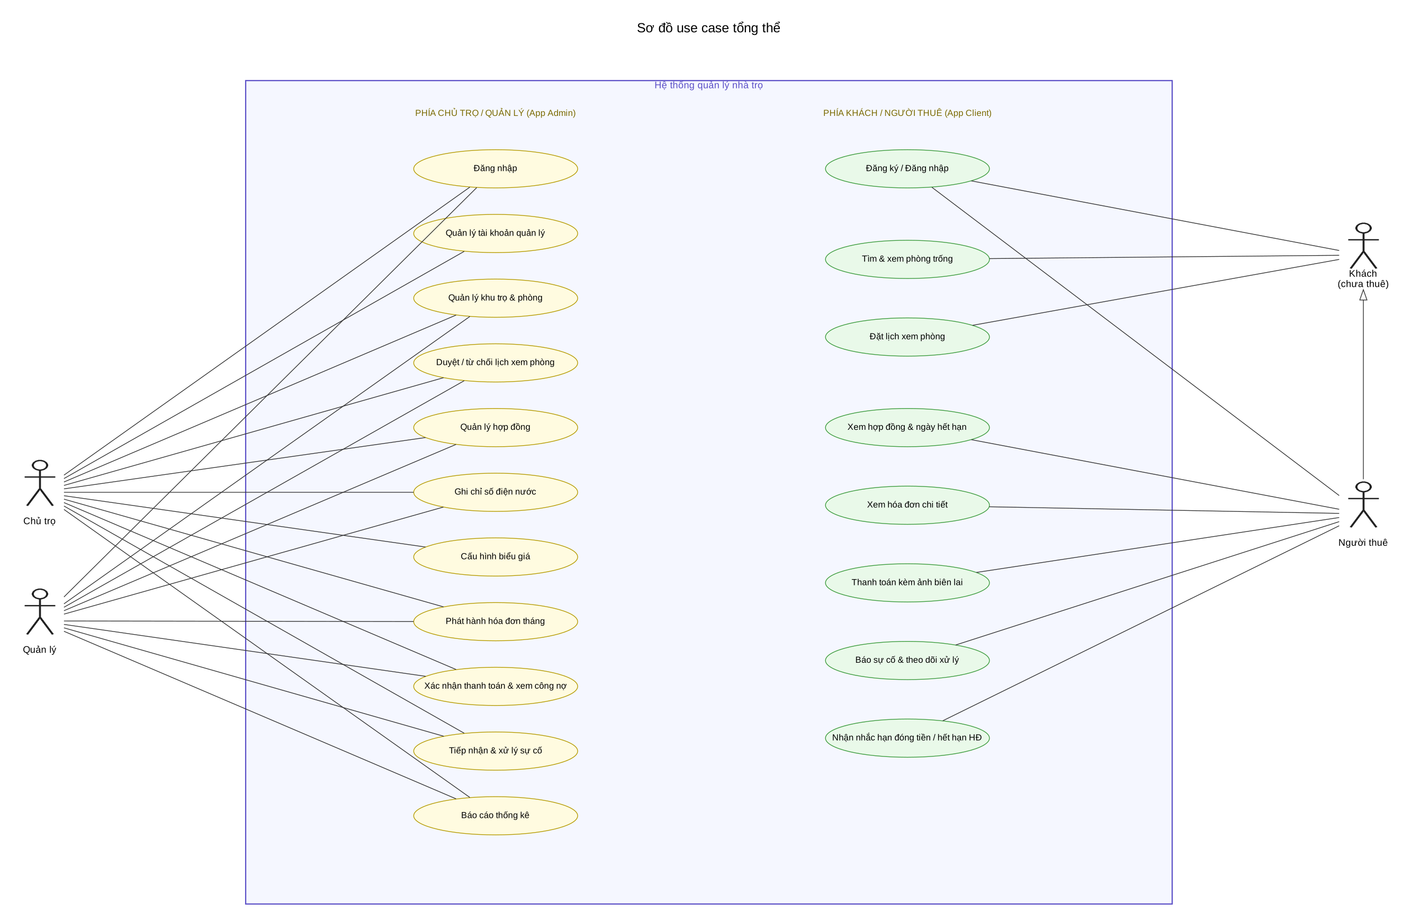

4.2 Use case phòng_hợp đồng
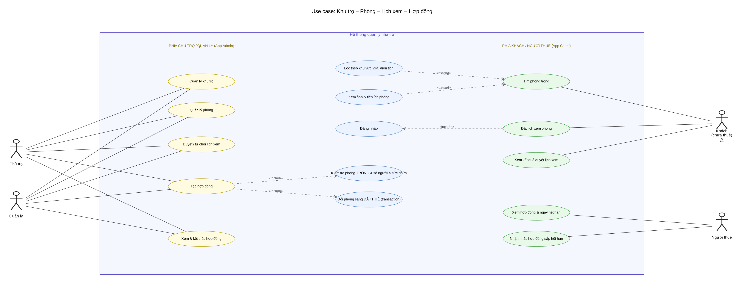

4.3 Use case thanh toán
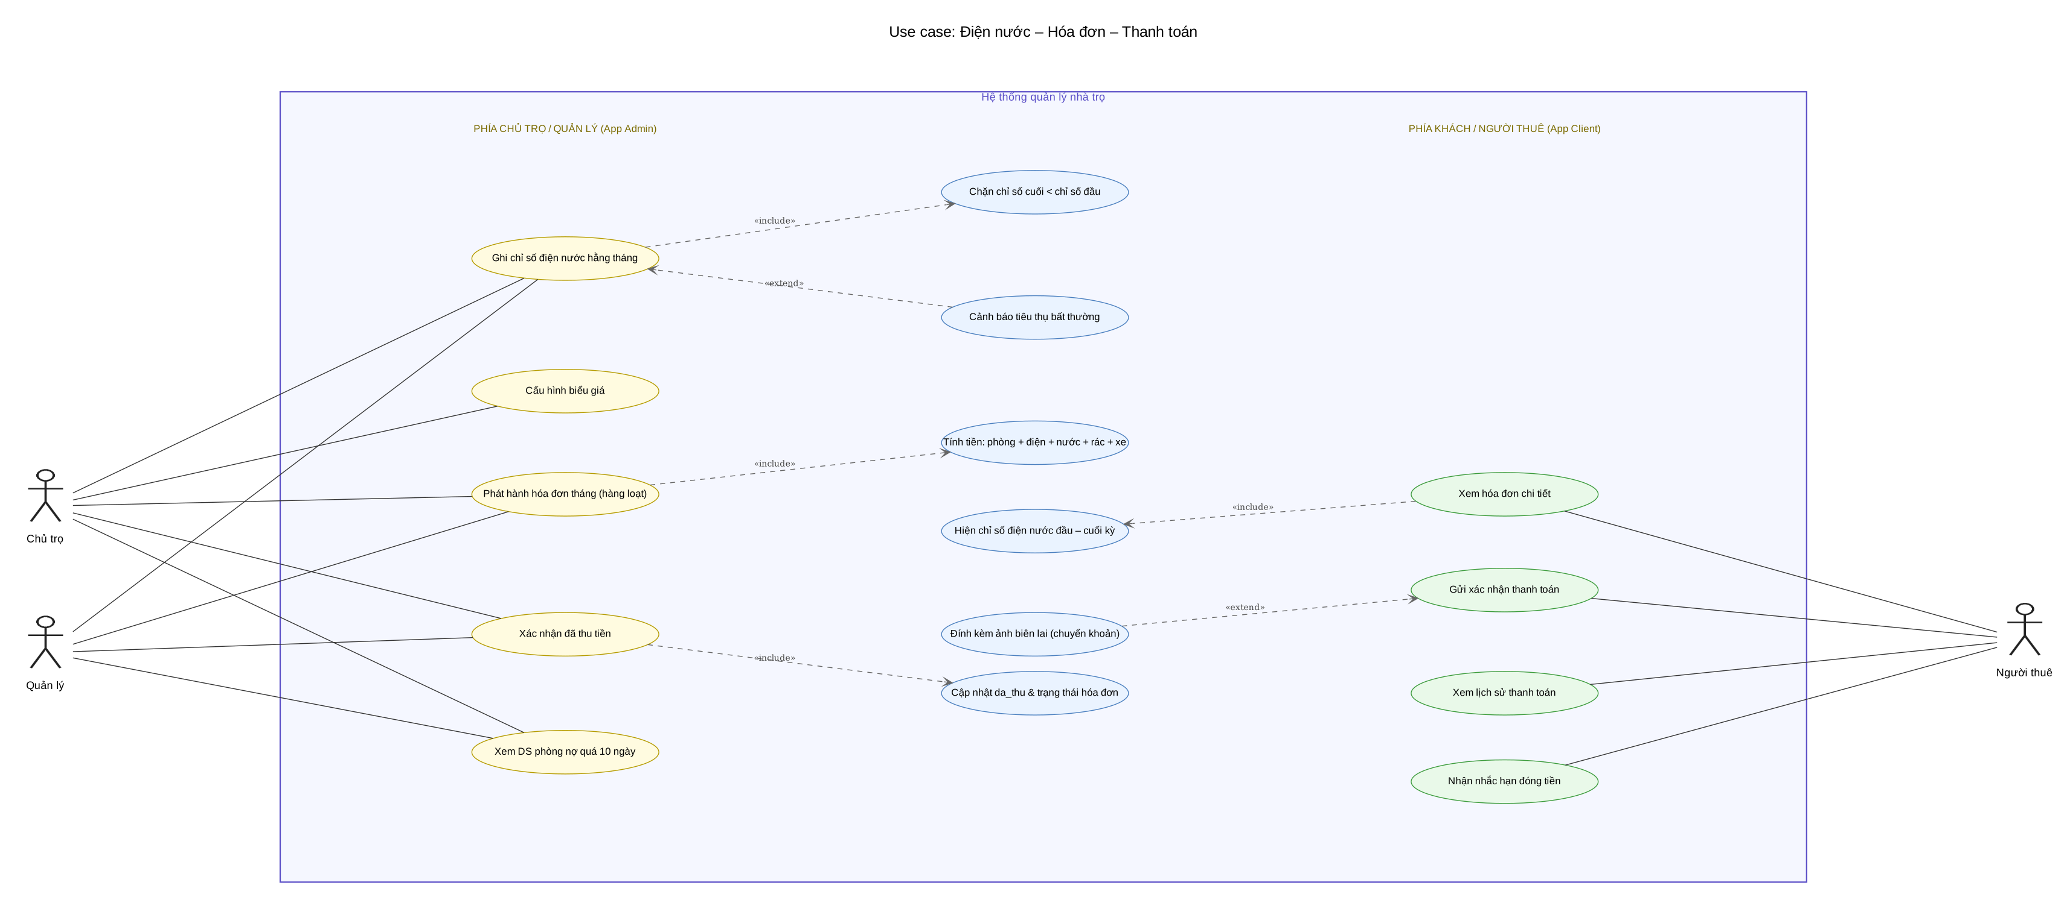

4.4 Use case sự cố_báo cáo

